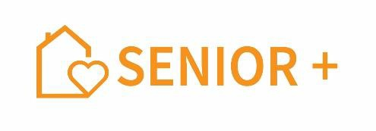
Załącznik nr 4 do Regulaminu Klubu Senior+ w Międzylesiu
----------------------------------------------------------------------------------

Zgoda na przetwarzanie danych osobowych*
Ja, niżej podpisana/y (imię i nazwisko)
zamieszkała/y w Gminie Poświętne w miejscowości :
wyrażam dobrowolnie zgodę na przetwarzanie moich danych osobowych w zakresie wymienionym w Deklaracji uczestnictwa w Klubie Senior+ w Międzylesiu 11B, uzyskanych przez Administratora danych osobowych, tj. Gminny Ośrodek Pomocy Społecznej w Poświętnem 05-326 Poświętne, ul. Krótka 1, w celu:
• uczestnictwa w Klubie Senior+ w Międzylesiu 11B,
Jestem świadoma/my, że:
- mam prawo wycofać zgodę w dowolnym momencie bez wpływu na zgodność z prawem przetwarzania, którego dokonano na podstawie zgody przed jej cofnięciem,
- brak zgody na przetwarzanie danych osobowych wyklucza moje uczestnictwo w Klubie Senior+ w Międzylesiu 11B.
……………………………………….
(data i czytelny podpis osoby składającej oświadczenie)

…………………………………………………………………
(data i czytelny podpis osoby przyjmującej oświadczenie)

*podstawa prawna:
- rozporządzenie Parlamentu Europejskiego i Rady (UE) 2016/679 z dnia 27 kwietnia 2016 r. w sprawie ochrony osób fizycznych w związku z przetwarzaniem danych osobowych i w sprawie swobodnego przepływu takich danych oraz uchylenia dyrektywy 95/46/WE (ogólne rozporządzenie o ochronie danych osobowych) - Dz. Urz. UE L 119 z 04.05.2016 r., określane terminem RODO
- ustawa z dnia 10 maja 2018 r. o ochronie danych osobowych (Dz.U. 2019 r., poz. 1781)

